上海超级计算中心2024年科普绩效自评报告

2024年上海超级计算中心计算机科技馆聚焦人工智能最新发展趋势，发挥自身行业优势，新增人工智能算力平台展示内容，同时新增“人工智能”主题科普讲座，普及信息技术前沿发展趋势。

基地积极探索科普课程、科普研学等形式开展科普活动；与浦东新区教育局签署合作协议，引入红领巾讲解员，取得良好的科普效果；寒暑假期间为高中生提供志愿服务岗位；积极探索“双减”政策下青少年活动新形式。基地同时积极参与区、市、国家级各类科普活动，提高公民科学素养。

具体科普工作情况如下：

1. 科普工作组织管理情况：

中心有完整的科普工作管理制度和应急预案，并在工作中不断完善。基地科普工作2024年之前由中心综合管理部主管，并由中心主任分管。2024年底，中心调整为科普工作由公益计算部主管，中心书记和主任共同主管。基地科普工作列入中心年度工作计划，有相应的预算支持，年底有工作总结，同时中心鼓励和支持科技工作者参与科普活动。

1. 科普服务：

基地开放280天，共接待7583人次。其中免费开放61天（公众开放日、科技节、科普日等）。基地科普场所面积1531平方米，包括主机房、放映室和计算机科技馆。2024年对部分展品展项进行了更新，包括新增人工智能展示内容，更新2台一体机，新增大屏一块。

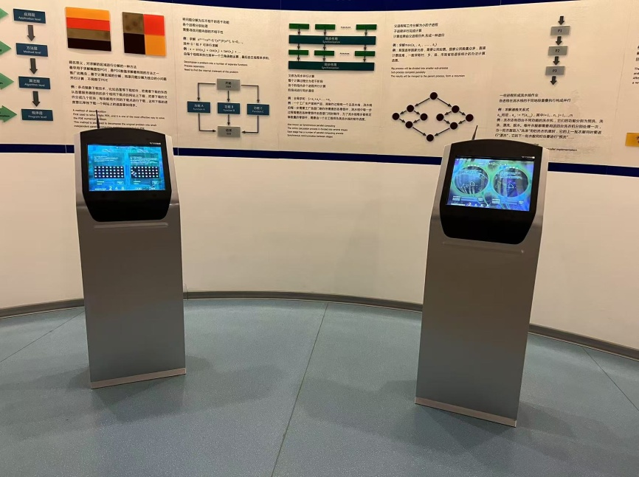

更新一体机2台

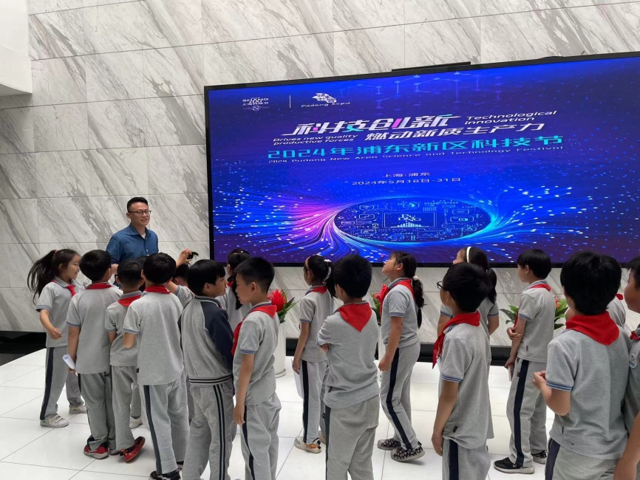

新增大屏1块

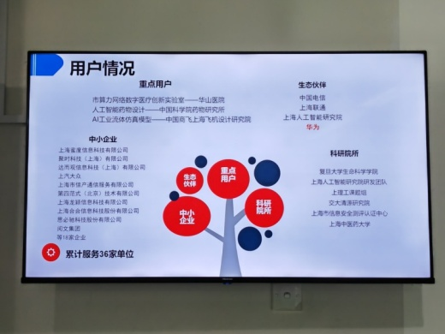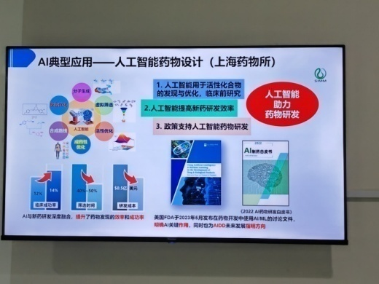

人工智能展示内容

1. 开展科普活动：

1、举办科普讲座，在原“高性能计算+”讲座基础上，根据当前技术发展趋势，新增“人工智能”主题科普讲座。今年共举办21次825人次。

2、面向在校大学生和企业免费举办高性能计算应用培训1次，培训50余人次。该活动已坚持16年培训千余人次。

3、举办“魔方大数据论坛”，该活动聚焦大数据行业最新动态，为上海智慧城市建设提供“大数据”智库平台。今年举办 7期，1600人次参与。其中2期活动线上线下联动，线上参与人数10500余人次。

4、与上海科技馆合作举办“科学家生日会”活动，向社会招募与科学家同一天生日幸运观众，共同纪念被誉为“中国计算机之母”的科学家夏培肃。参与活动人数50余人次。

5、配合“双减”工作，举办3次“计算机世界漫游”主题活动，共计92人次中小学生参与。

6、与浦东新区教育局合作，为“新质生产力”红领巾讲解队提供培训和活动场所，目前已培训14名红领巾讲解员,开展活动7次，活动人数49人次。

7、高中生志愿者实践活动，今年为来自4所中学182人次提供2184学时的志愿者岗位。

8、开展科普进校园活动1次，在上海市实验学校开展科普讲座，参与人数38人次。

9、参与上海电台100.1的“科普一刻”活动，提供科普知识问答20题，分20天播放，每天收听人数近6万人次。

1. 全国科普日、科技活动周等主题科普活动：

1、全国科普日期间，共举办3场讲座110人次参与。

2、上海科技节期间，举办科普惠民活动、科普讲座，共接待10余批300余人次，参与者涵盖中小学生、职中人群以及专业观众。

1. 通过网络媒体向公众公布开放信息、活动信息等：

1、面向公众开放的基地信息分别发布在“科行网”、上海工业旅游网站、百度地图、上海科普和上海超级计算中心单位网站。

提供网上预约的链接：

https://www.ssc.net.cn/about-appointment.html

2、自主运行的媒体包括科行网和中心网站科普板块。

链接：

<http://www.kexing365.com/index.php?homepage=kexing155>

https://www.ssc.net.cn/about-visit.html

3、2024年在科行网刊登活动信息4篇；浦东科普基地公众号3篇；浦东青年公众号1篇；上观新闻1篇；文汇报1篇。出版物：2种科普宣传册（内部交流期刊等），合计印刷赠阅2000册。

1. 开展志愿服务活动：

高中生志愿者实践活动全面展开，今年为来自4所中学182人次提供2184学时的志愿者岗位。动员中心科技工作者开展科普活动共计22次，服务863人次。中心党员志愿者参与科普活动7次，接待200余人次参观。

1. 科普工作经费及人员情况：

经费投入：在基地运营、展项更新、活动举办、科普宣传等方面共投入19万余元。

人力资源：专职科普工作人员3人，兼职科普工作人员17人，动员科技工作者参与科普活动22人次。基地派员参与国家、市、区级培训、会议10次。基地科普工作者积极参与浦东新区科普课件大赛、和长三角科普能力提升研讨会，参赛课件和论文都获得奖项。

**二、特色工作：**

1、“人工智能”主题科普讲座。

“大数据”、“人工智能”技术正蓬勃发展，这些领域都需要算力支持，上海超级计算中心为宣传普及新技术，开设“高性能计算、大数据和人工智能”领域专题讲座，为青少年、市民了解信息技术的新发展、新趋势提供帮助。

讲座活动依托上海超级计算中心深厚专业技术背景，讲师团都是业内资深专家。讲座内容聚焦信息科技发展路线、最新应用成果，指明信息技术发展方向。讲座内容根据受众情况有不同版本，尽量通俗易懂，受到各界好评。该系列讲座从2015开展至今已有9年。

2、“计算机漫游”主题活动

“计算机漫游”主题活动主要面向中小学生，在寒暑假以及学校科技节期间开展，旨在拓展中小学生在信息技术领域的视野，配合“双减”政策，在课外实践活动中普及最新信息技术发展趋势。该活动已开展8年。

3、计算机主题科普课件

基地开发面向中小学生的计算机主题科普课件，目前已扩展为多个主题，适合不同年龄青少年的系列课件。课件内容形式多样，包括：知识点讲解、互动游戏、学生自编科普小品、主题视频等。内容包括：《摩尔斯电码》、《冯诺依曼结构》、《数字排序》、《二进制计算》、《并行计算》、《计算尺——及其隐藏的计算奥秘》等。2024年新增“幸运数字”课件。

4、积极组织科普工作人员参加科普大赛等活动。

基地选送的科普课件《费曼的“幸运数字”（科学家故事系列）》，在“2024年浦东新区科普课件大赛”活动中荣获三等奖，同时在“2024年第五届长三角地区科普课件大赛”活动中荣获优秀奖。

基地选送的科普论文《科普产品的理想型》荣获“2024年长三角区域科普能力提升研讨会”三等奖。

**三、问题不足和工作建议**

未来基地将进一步做好科普课程、增加线上科普资源，利用新媒体扩大科普影响力。同时在线下活动中配合助力“双减”工作，与其他科普基地和单位增强联系，共同主办活动，扩大基地影响力。希望能在更大的平台上和科普同行们分享经验、做好科普工作。

附件

基地最新简介和开放时间

基地简介：

上海超级计算中心坐落于张江科学城，自2000年成立以来一直致力于宣传推广高性能计算应用，为科研、工业领域以及公益事业提供计算服务，为上海建设有“全球影响力的科创中心”提供重要支撑。

上海超级计算中心主机房工作区展示正在运行的超级计算机—— “魔方III”，和算力100P的人工智能计算机“魔盒”，以及用户在上海超级计算中心平台上做出的各类研究成果，为上海市科研机构和AI企业提供普惠算力。

上海超级计算中心计算机科技馆展示面积1000余平米。计算机科技馆以计算速度为线索，展示计算机近80年的发展历史，你可以在这里了解计算机特别是超级计算机的基本原理，以及它在生命科学、气象预报、纳米材料、物理、化学、航空航天、市政工程等领域发挥的重要作用。

计算机科技馆对外开展科普讲座、科普夏令营、科普研学，以及科普进校园等活动，帮助更多人了解云计算、大数据、人工智能等信息技术的进步和发展，激励更多年轻人投身信息技术领域，为国家科技进步贡献自己的力量。

开放时间：

周一至周五9:30-11:30 ，13:30-16:00（国定节假日除外），周六提前一周预约并电话确认。